Міністерство освіти і науки України
Національний університет «Львівська політехніка»
Кафедра систем штучного інтелекту



Звіт
про виконання лабораторних та практичних робіт блоку № 1
На тему: «Розробка та середовище розробки. Програмування: алгоритм, програма, код.»
з дисципліни: «Основи програмування»
до:
Практичних Робіт до блоку № 1

Виконав:
Студент групи ШІ-14
Олексійчук Захар Павлович

Тема роботи:
Розробка та середовище розробки. Програмування: алгоритм, програма, код.

Мета роботи:

Ознайомитися з середовищем розробки WSL2/Ubuntu та VS Code, налаштувати Git для роботи з репозиторієм, засвоїти базові операції форматованого введення/виведення (cin, cout), а також практичні навички валідації вхідних даних.

Теоретичні відомості:
- Теоретичні відомості з переліком важливих тем:
- Тема №1: Введення та виведення даних у C++
- Тема №2: Налаштування WSL2, VS Code та версіонування коду через Git/GitHub.

- Індивідуальний план опрацювання теорії:
- Тема №1: Введення та виведення даних у C++
  - Джерела Інформації:
    - IT Step academy
  - Що опрацьовано:
    - Коментар 1 — Вивчено роботу з потоками std::cin та std::cout для зчитування та виведення даних у консоль.
    - Коментар 2 — Опрацьовано маніпулятори std::fixed, std::setprecision, std::setw та std::setfill
  - Статус: Ознайомлений
  - Початок опрацювання теми: 01.04.25
  - Звершення опрацювання теми: 01.08.25

- Тема №2: Налаштування WSL2, VS Code та версіонування коду через Git/GitHub.
  - Джерела Інформації:
    - Гугл диск
  - Що опрацьовано:
    - Коментар 1 – Налаштовано WSL, встановлено Ubuntu
    - Коментар 2 – Підключено WSL до VS Code
  - Статус: Ознайомлений
  - Початок опрацювання теми: 12.09.26
  - Звершення опрацювання теми: 13.09.26

Виконання роботи:

1. Опрацювання завдання та вимог до програм та середовища:
Завдання №1 Автономність портативної зарядної станції (Практична робота)
- Деталі завдання:
Обчислити, скільки часу портативна зарядна станція зможе живити прилад, враховуючи її ємність, вік, поточний рівень заряду та ККД інвертора.
- Важливі деталі для врахування в імплементації програми:
Урахування 2% щорічної деградації акумулятора, уникнення цілочисельного ділення при конвертації відсотків.
Завдання №2 Lab 1v3
- Варіант завдання: 3
- Деталі завдання:
Персонажу по одному дають сторони 5 кубів 𝑎1...5, з яких він будує піраміду.
Коли він отримує куб з ребром 𝑎𝑖 - він його ставить на існуючий, перший ставить на підлогу (вона безмежна).
Якщо в якийсь момент об’єм куба у руці (який будуть ставити) буде більший ніж у куба на вершині піраміди - персонаж програє і гра закінчується. Розмір усіх наступних кубів після програшу не враховується.

2. Дизайн та планована оцінка часу виконання завдань:
Програма №1 Автономність портативної зарядної станції
- Блок-схема:
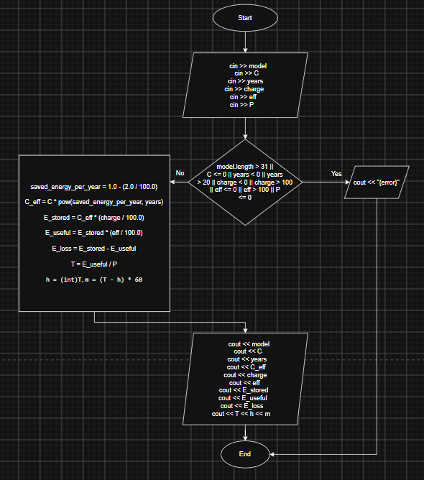
1. Блок схема до завдання практичної роботи
- Планований час на реалізацію: 30хв з урахуванням перевірки всіх можливих результатів виконання програми
- Важливі деталі для врахування в імплементації: Валідація даних
Програма №2 Lab 1v3
Блок-схема:
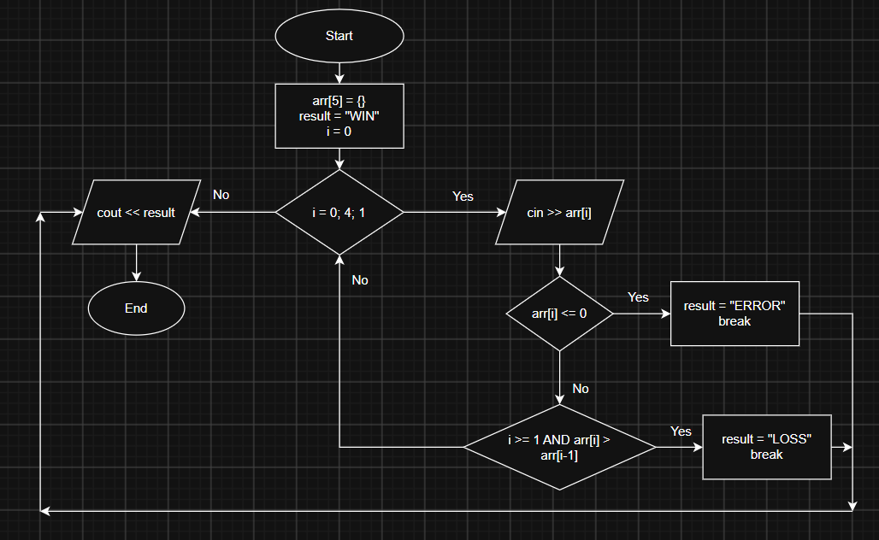
2. Блок схема до завдання з Алготестера
- Планований час на реалізацію: 15-20хв

3. Конфігурація середовища до виконання завдань:
Завдання №1 Встановлено та налаштовано підсистему WSL2 (Ubuntu) в ОС Windows.
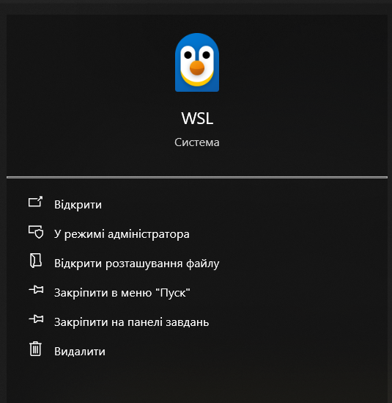
3. Іконка WSL в пуску
Завдання №2 Налаштовано VS Code з розширеннями C/C++ Extension Pack та Remote – WSL
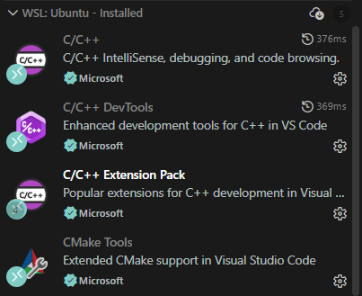
4. Розширення для C/C++
Завдання №3 Згенеровано SSH-ключ та підключено до акаунту GitHub.
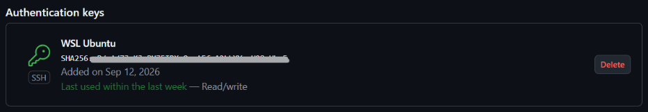
5. SSH-ключ
Завдання №4 Клоновано репозиторій artificial-intelligence-department/ai_programming_playground_2026
Завдання №5 Праця з дошкою Trello
6. Trello (вигляд під час процесу виконання завдання)

4. Код програм з посиланням на зовнішні ресурси:
Завдання №1 Автономність портативної зарядної станції
/*
Task name: Автономність портативної зарядної станції
Name: Захар Олексійчук
Group: ШІ-14 (ai_14)
*/

#include <iostream>
#include <cmath>
#include <iomanip>
using namespace std;

int main() {
// Введення змінних
string model; //модель
float C; // ємність
int years; // вік акумулятора
int charge; // поточний рівень заряду
float eff; // ККД інвертора
int P; // потужність

const float BASE_CHARGE = 100.0; // базовий рівень заряду
const float CAPACITY_LOSS = 2.0; // відсоток втрати ємності за рік
const float MINUTES_IN_HOUR = 60.0; // кількість хвилин в годині

// Введення даних та їх валідація
cout << "=== DATA ENTRY ===\n";

cout << "Enter charging station model: ";
if (!(cin >> model) || model.length() > 31) {
cout << "Error: Model name is too long (maximum = 31 symbols)\n";
return 0;
}

cout << "Capacity according to passport (watts per hour): ";
if (!(cin >> C) || C <= 0) {
cout << "Capacity can't be 0 or less\n";
return 0;
}

cout << "Enter station's age: ";
if (!(cin >> years) || years < 0 || years > 20) {
cout << "Age should be in range 0-20\n";
return 0;
}

cout << "Charge percentage (%): ";
if (!(cin >> charge) || charge < 0 || charge > 100) {
cout << "Charge should be in range 0-100%\n";
return 0;
}

cout << "Efficiency (%): ";
if (!(cin >> eff) || eff <= 0 || eff > 100) {
cout << "Efficiency should be in range 0(excluded) - 100\n";
return 0;
}

cout << "Power (watts): ";
if (!(cin >> P) || P <= 0) {
cout << "Power must be above 0\n";
return 0;
}

// обчислення ємності акумулятора після року споживання
float saved_energy_per_year = 1.0 - (CAPACITY_LOSS / BASE_CHARGE);

// Обчислення фактичної ємності після років використання
float C_eff = C * pow(saved_energy_per_year, years);

// Обчислення ємності з урахуванням поточного заряду
float E_stored = C_eff * (charge / BASE_CHARGE);
// Обчислення корисної енергії
float E_useful = E_stored * (eff / BASE_CHARGE);
// Обчислення втраченої енергії
float E_loss = E_stored - E_useful;
float T = E_useful / P; // Час роботи
int h = (int)T; // Години роботи
int m = (T - h) * MINUTES_IN_HOUR; // Хвилини роботи

// Вивід інформації
cout << "\n=== INFO ABOUT STATION ===\n";
cout << " - Model: " << model << endl;
cout << " - Capacity (according to passport): " << fixed << setprecision(1) << C << "w/h" << endl;
cout << " - Age: " << (int)years << "y." << endl;
cout << " - Capacity (factual): " << fixed << setprecision(1) << C_eff << "w/h" << endl;
cout << " - Charge: " << (int)charge << "%" << endl;
cout << " - EFF: " << fixed << setprecision(2) << eff << "%" << endl;
cout << " - Saved energy: " << fixed << setprecision(1) << E_stored << "w/h" << endl;
cout << " - Useful charge: " << fixed << setprecision(1) << E_useful << "w/h" << endl;
cout << " - Energy loss: " << fixed << setprecision(1) << E_loss << "w/h" << endl;
cout << " - Working time: " << fixed << setprecision(2) << T << " hours = " << h << " hours " << setw(2) << setfill('0') << m << " minutes" << endl;
}
Code #1. Код до задачі про зарядну станцію
Посилання на файл коду в пулреквесті: посилання
Завдання №2 Побудова вежі з кубів (Algotester Lab1v3)
/*
Lab 1v3

Персонажу по одному дають сторони 5 кубів 𝑎1...5, з яких він будує піраміду.
Коли він отримує куб з ребром 𝑎𝑖 - він його ставить на існуючий, перший ставить на підлогу (вона безмежна).
Якщо в якийсь момент об’єм куба у руці (який будуть ставити) буде більший ніж у куба на вершині піраміди - персонаж програє і гра закінчується. Розмір усіх наступних кубів після програшу не враховується.
Тобто якщо 𝑎𝑖−1 <𝑎𝑖 - це програш.
Ваше завдання - сказати як закінчиться гра.
*/

#include <iostream>
#include <cmath>

using namespace std;

int main() {
double arr[5] = {};
string result = "WIN";

for (int i = 0; i < 5; i++) {
cin >> arr[i];
if (arr[i] <= 0) {
result = "ERROR";
break;
}
if (i >= 1) {
if (arr[i] > arr[i-1]){
result = "LOSS";
break;
}

}
}

cout << result << endl;
return 0;
}
Code #2. Код до задачі про вежу з кубів

Посилання на файл коду в пулреквесті: посилання

5. Результати виконання завдань, тестування та фактично затрачений час:
Завдання №1 Автономність портативної зарядної станції
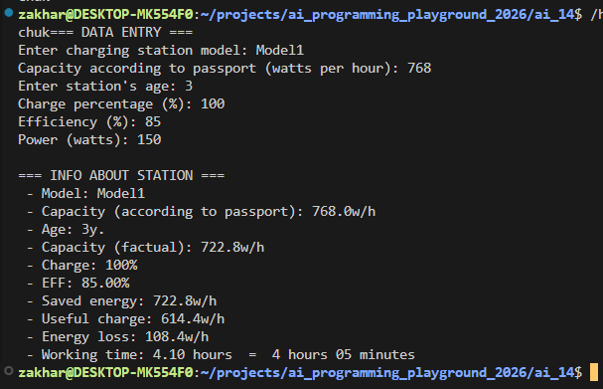
6. Коректний ввід даних
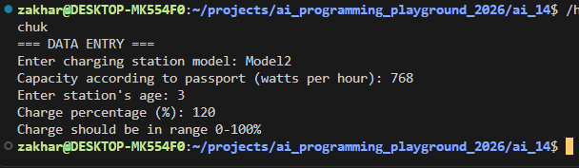
7. Допущено помилку (Приклад валідації даних)
Час затрачений на виконання завдання: 1 – 1.5 год.
Завдання №2 Lab1v3 (Складання вежі з кубів)
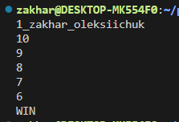
8. Коректний ввід
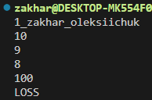
9. Умова програшу
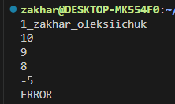
10. Допущено помилку
Час затрачений на виконання завдання: 20-30 хв.

6. Кооперація з командою:

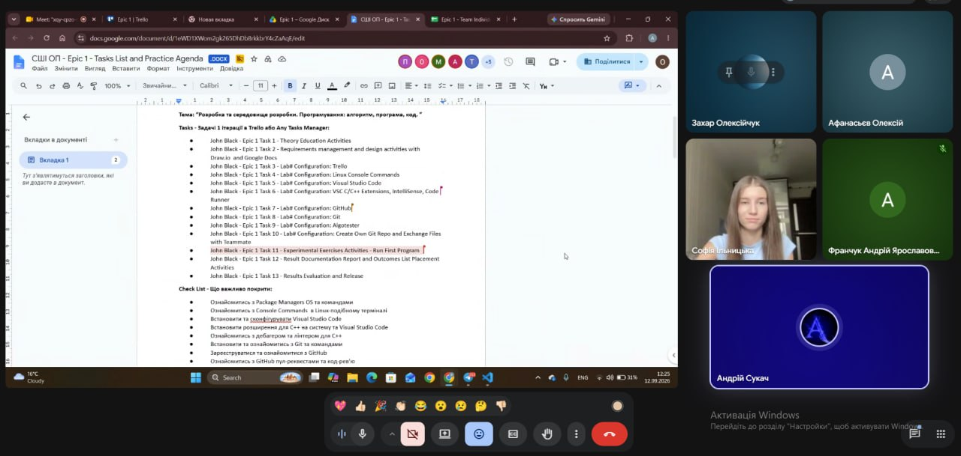
11. Google meet зустріч 1
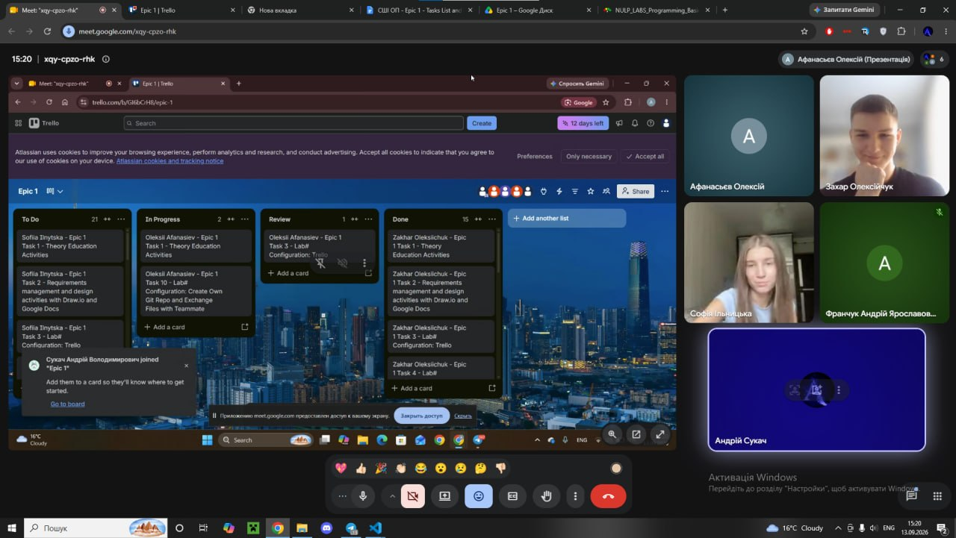
12. Google meet зустріч 2
13. Коментар до пул реквест
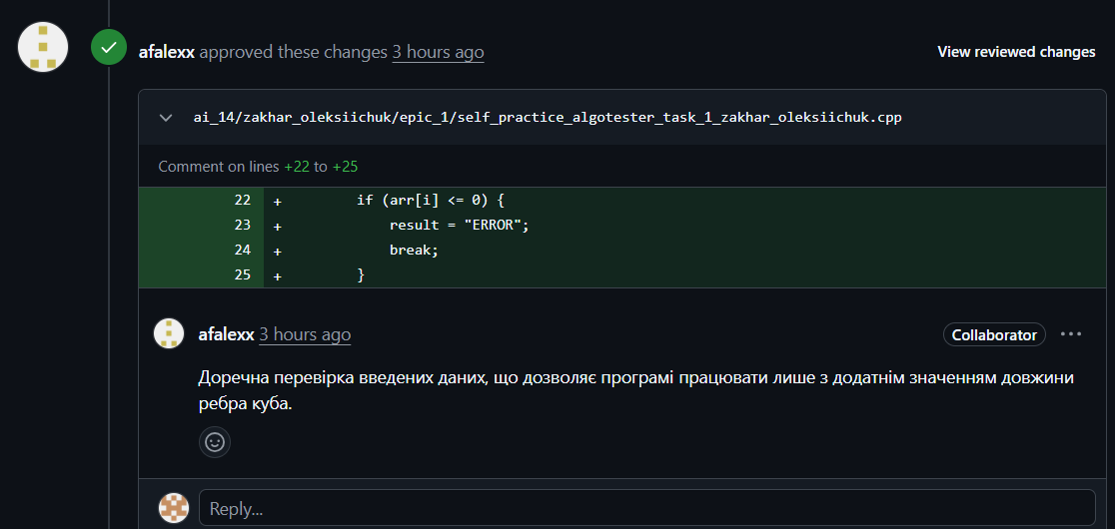
14. Отримане одобрення pull request-у

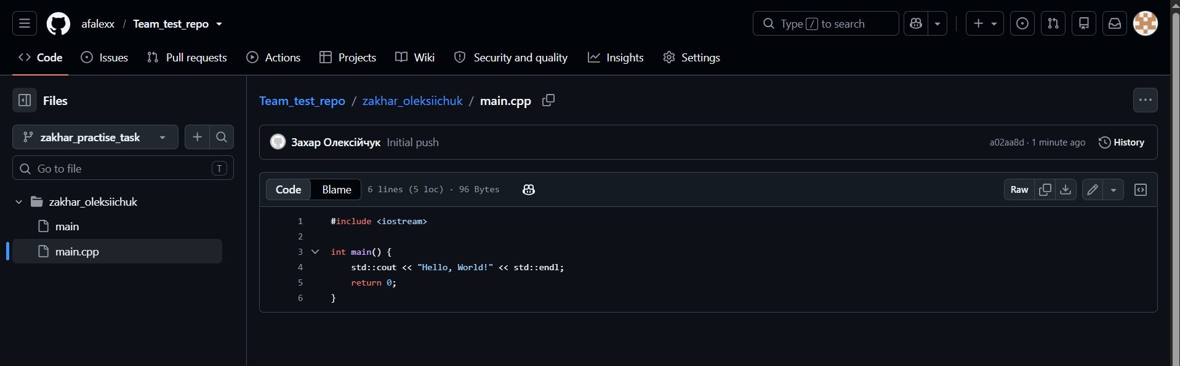
15. Практика з гітхабом у репозиторії тім ліда

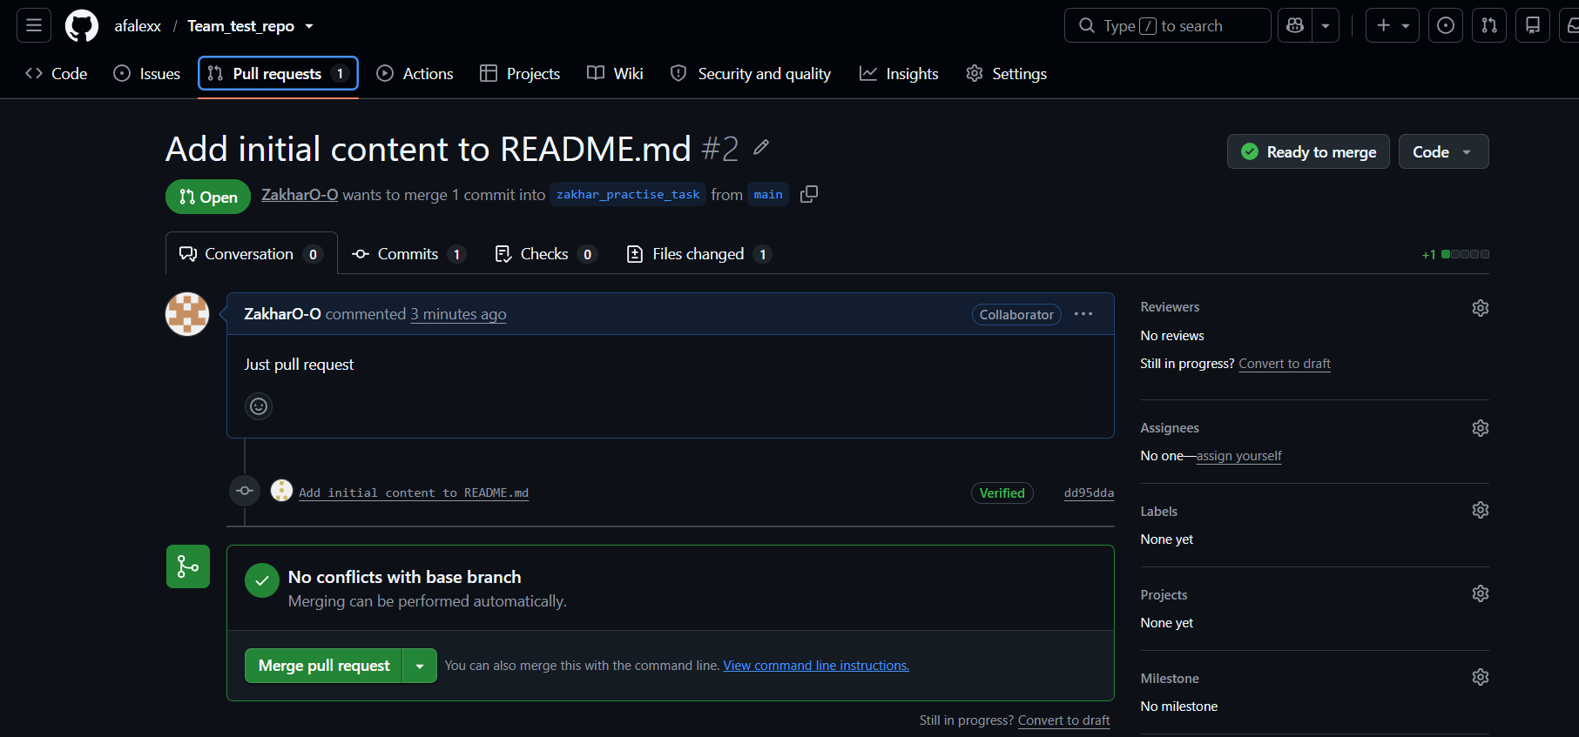
16. Тестовий пул реквест у репозиторії тімліда

Висновки:
Під час виконання робіт в межах Epic 1 було успішно розгорнуто та налаштовано сучасне середовище розробки на базі WSL2 (Ubuntu) та VS Code. Опановано командний workflow у Git (створення персональної гілки epic_1_zakhar_oleksiichuk, комміти, публікація змін та відкриття Pull Request).
У ході написання C++ програм засвоєно практичне використання форматного виводу через std::iomanip, навички захищеного зчитування даних та валідації типів/діапазонів, а також розробку алгоритмів з умовами для автоматизованої перевірки на платформі Algotester. Набуто навичок командної взаємодії через Trello та GitHub Code Review.

